Çevre ve Şehircilik Bakanlığının Çevresel Etki Değerlendirme (ÇED) Alanında Kapasitesinin Güçlendirilmesi için Teknik Yardım Projesi

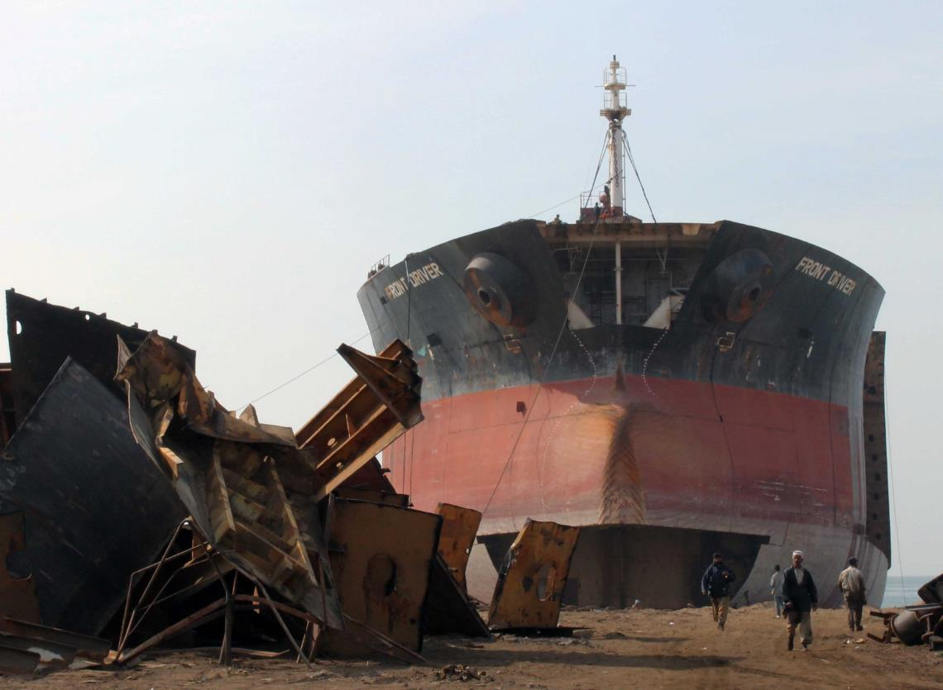

Kitapçık B18
(Ek I – 9d)

Gemi Söküm Yerlerinin Çevresel Etkileri

Giriş

Bu belge gemi söküm yerlerinin çevresel etkileri konusunda temel seviyede bilgi vermek amacıyla hazırlanmıştır.

Çevresel Etki Değerlendirmesi (ÇED) alanında fikir sahibi olmak isteyenler ve planlanan yatırımların temel çevresel etkileri hakkında bilgilenmek isteyen halk, yatırımcı ve diğer ilgili kurum ve kuruluşlar ile onların temsilcileri bu belgenin hedef kitlesidir.

Bu belgeye konu olan tesisler ÇED Yönetmeliği’nin Ek-I listesinin 9. Maddesinin d) bendi “Gemi söküm yerleri” kapsamında yer almaktadır.

Sektörün kısa tanımı

Gemi sökme veya "gemi geri dönüşümü" - geminin parçalarına ayrılarak bu parçaların başta çelik, hurda olarak satılmasıdır.

Ebat ve işlevlerine bağlı olarak hurdaya çıkan gemilerin yüksüz ağırlığı 5,000 ila 40,000 ton arasındadır. Bunun % 95'i 10 ila 100 ton arasında kurşun, kadmiyum, organotin, arsenik, çinko ve krom ile kaplı çelikten oluşmaktadır. Gemilerde ayrıca PCB içeren çok sayıda tehlikeli atık da bulunmaktadır. Tankerler ayrıca yaklaşık 1.000 metreküp kalıntı yağ içermektedir.

Gemi sökme, eski bir teknenin hurdaya çıkarılması veya yok edilmesi için iskeletinin sökülmesi gereklidir. İskelede, çekek alanında ya da söküm gemisinde gerçekleştirilen bu işlem, tüm teçhizat ve ekipmanın kaldırılmasından gemi iskeletinin kesilmesine kadar çeşitli faaliyetleri içermektedir.

Çevresel Etkiler

İNŞAAT ÖNCESİ VE İNŞAAT SÜRECİ

İnşaat öncesi ve inşaat faaliyetleri sırasında aşağıda belirtilen çevresel etkiler dikkate alınmalıdır:

Hava kirliliği
- hafriyat çalışmaları ve tozlu yüzeylerin rüzgara maruz kalması ve/veya trafikten kaynaklı toz emisyonu,
- inşaat makineleri ve trafikten kaynaklı kirletici madde emisyonu (NOx, PM₁₀ ile benzen).

Atıksu
- şantiye tesisinden kaynaklı evsel atıksu.

Katı atık
- Hafriyat atığı
- inşaat faaliyetleri sırasında meydana gelen tehlikesiz katı atıklar,
- inşaat faaliyetleri sırasında meydana gelen tehlikeli katı atıklar (kullanılmış yağ filtreleri, kontamine temizlik malzemeleri vb.),
- sökülmüş makinelerden kaynaklı diğer tehlikeli atıklar (atık yağlar, kullanılmış hidrolik sıvılar vb.).

Diğer etkiler (gürültü, titreşim, elektromanyetik alan vb.)

Gürültü ve titreşim
- bina ve/veya ekipman inşaatında ve kazı faaliyetlerinde kullanılan makinelerden kaynaklı gürültü,
- trafikten kaynaklı gürültü (hafriyat toprağının, inşaat malzemelerinin, ekipmanın ve/veya teknolojinin inşaat sahasına nakliyesi),
- bina, yol vb. inşaatında kullanılan makinelerden kaynaklı titreşim.
Toprak
- sahada önceki faaliyetler sonucunda kontamine olmuş hafriyat toprağı,
- kaza veya makine arızası sonucu toprak kirliliği,
- saha temizliği ve hafriyat faaliyetleri esnasında yağmur ve rüzgar nedeniyle toprak yüzeyinin erozyona uğraması.
Flora ve fauna, ekosistemler, korunan alanlar
- flora ve fauna üzerindeki potansiyel etki (yerel duruma bağlı olarak)
- ekosistemler üzerindeki potansiyel etki (yerel duruma bağlı olarak)
- korunan alanlar üzerindeki potansiyel etki (yerel duruma bağlı olarak)
Su
- kazıkların sürülmesi, moloz birikimi, kum sıkışması ve suda gerçekleştirilen diğer inşaat faaliyetlerinden kaynaklı sediman ve bulanıklıkta artış
- inşaat faaliyetlerinden kaynaklı bozulmalar nedeniyle balıkçılık kaynaklarının ve diğer hareketli alt biyotanın yer değiştirmesi.
Kıyı şeridi
- tarama nedeniyle kıyıda değişiklikler,
- kıyı şeridinin erozyona uğraması/ bozunması.

İŞLETME AŞAMASI

Hava kirliliği

Gemi sökme faaliyetleri,

- poliklorlu bifenil bileşikler (PCB'ler) gibi kalıcı organik kirleticiler (POP'lar), dioksinler,
- oksijenle kesme işleminden polisiklik aromatik hidrokarbonlar (PAH'lar),
- asbest içeren malzemelerin sökülmesiyle ortaya çıkan asbestli lifler,
- ağır metaller (cıva, kurşun, arsenik, krom vb.),
- yağ buharının
potansiyel kaynaklarıdır.

Atıksu
Gemi söküm tesislerinden kaynaklı atıksular önemli bir etki olarak değerlendirilmemektedir.

Atık
Gemi söküm tesislerinin çevre üzerindeki başlıca etkisi tehlikeli atık üretimi olmakla birlikte, gemi yapısında ve teçhizatında bulunan tehlikeli maddeler aşağıdaki gibidir:
- asbest,
- poliklorlu bifeniller (PCB'ler),
- ozon tüketen maddeler (ODS'ler),
- kirlilik önleyici bileşikler ve sistemler,
- kadmiyum ve kadmiyum bileşikleri,
- hekzavalent krom ve hekzavalent krom bileşikleri,
- kurşun ve kurşun bileşikleri,
- cıva ve civa bileşikleri,
- polibromlu bifeniller (PBB'ler),
- polibrominated difenil eterler (PBDE’ler),
- poliklorlanmış naftalin (PCN'ler),
- radyoaktif maddeler,
- bazı kısa zincirli klorlanmış parafinler.

Gemi sökülmesi sırasında aşağıdaki atık türleri oluşabilmektedir:
- atık yağ (çamur),
- makinelere takılan arıtma sistemlerinin meydana getirdiği sintine ve/veya atıksu,
- yağ veya kimyasallar ile kontamine olmuş bezler,
- balast suyu,
- yakıt deposu kalıntıları,
- kuru tank kalıntıları.

Gemi sökülmesi sırasında meydana gelebilcek gemi işletim atıkları ise aşağıdaki gibidir:
- ham ve arıtılmış evsel atıksu,
- tıbbi / bulaşıcı atıklar,
- yağlı sıvı yük kalıntıları,
- yağlı katı yük tankı kalıntıları,
- yük kalıntıları.

Diğer etkiler (gürültü, titreşim, elektromanyetik alan vb.)
- Söküm için kullanılan makinelerden kaynaklı gürültü ve titreşim,
- Gemi söküm faaliyetlerinden kaynaklı kıyı şeridinin ve deniz suyunun kirlenmesi. (özellikle amonyak, yağ dökülmesi, yüzen yağ birikintileri ve metal pası ve çöpler).

Enerji tüketimi
- Gemi söküm faaliyetleri kapsamında, enerji tüketiminin önemli bir etkisi olduğu düşünülmemektedir.

Su tüketimi
- Gemi söküm faaliyetleri kapsamında, su tüketiminin önemli bir etkisi olduğu düşünülmemektedir.

KAPAMA / İŞLETMEDEN ÇIKARMA

Hava kirliliği
- hafriyat çalışmaları ve tozlu yüzeylerin rüzgara maruz kalması ve/veya trafikten kaynaklı toz emisyonu,
- ekipmanların ve teknolojilerin sökülmesi için kullanılan makinelerden ve bina yıkımı ve hafriyat için kullanılan makinelerden kaynaklı kirletici emisyonu (NOx, PM₁₀ ile benzen)

Katı atık
- kapama faaliyetleri sonucu açığa çıkan tehlikesiz katı atıklar,
- sökülmüş makinelerden kaynaklı tehlikeli katı atıklar (kullanılmış yağ filtreleri, kontamine temizlik malzemeleri vb.),
- sahada önceki faaliyetler sonucunda kontamine olmuş hafriyat toprağı,
- sökülmüş makinelerden kaynaklı diğer tehlikeli atıklar (atık yağlar, hidrolik sıvılar vb.)
- şantiye tesisinden kaynaklı evsel atıksular.

Diğer etkiler (gürültü, titreşim, elektromanyetik alan vb.)
Gürültü ve titreşim
- ekipman ve teknolojilerin sökülmesi için kullanılan makinelerden, binaların yıkılması ve yeraltı yapılarının kazılmasından kaynaklı gürültü,
- trafikten kaynaklı gürültü (ekipman ve teknolojlerin taşınması, molozların temizlenmesi vb.),
- ekipman ve teknolojilerin sökülmesi ve binaların yıkılması için kullanılan makinelerden kaynaklı titreşim.
Toprak
- sahada önceki faaliyetler sonucunda kontamine olmuş hafriyat toprağı,
- kaza veya makine arızası sonucu toprak kirliliği.

Özet

Gemi söküm tesislerinin temel çevresel sorunları aşağıdaki gibidir:
- deniz tabanına tehlikeli madde salınımı,
- suya tehlikeli madde salınımı,
- havaya tehlikeli madde salınımı,
- gürültü/titreşim.

